AP1506 scheda creata il 18 maggio 2023
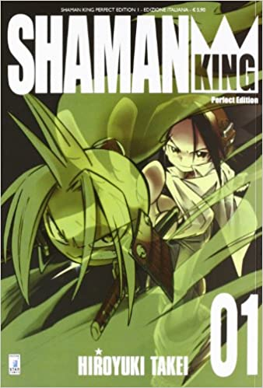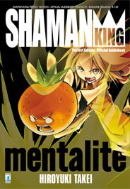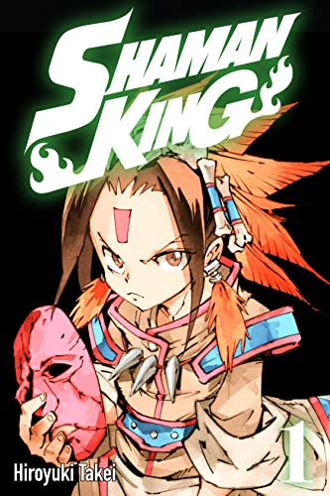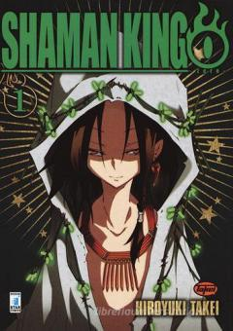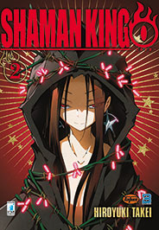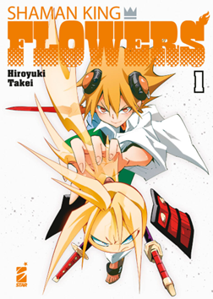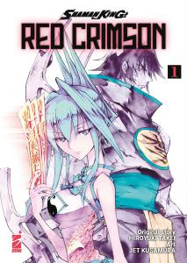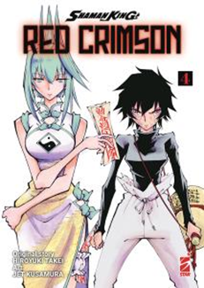
Descrizione storico bibliografica
*Shaman king / Hiroyuki Takei. - Bosco (Perugia) : Star comics, 2003-2006. - 32 volumi : fumetti b/n ; 18 cm. - BAS0284477; VIA0320140
Fa parte di: *Dragon [AP1701]

*Shaman king / Hiroyuki Takei. - Perfect edition. - Anno 1 , n. 1 (novembre 2010)-anno 5, n. 28 (marzo 2014). - Bosco (PG) : Star comics, 2010-2014. - 28 volumi : fumetti b/n ; 21 cm. ((Mensile. - BVE0671848

*Shaman king zero / Hiroyuki Takei. - Anno 1 , n. 1 (novembre 2013)-n. 2 (ottobre 2015). - Bosco (PG) : Star comics, 2013-2015. – 2 volumi : fumetti b/n ; 21 cm. ((Biennale. - BVE0673687
Variante del titolo: *Shaman king 0

*Shaman king flowers / Hiroyuki Takei ; pubblicazione a cura di Blue factory. - Anno 1 , n. 1 (aprile 2014)-anno 2, n. 6 (luglio 2015). - Bosco (PG) : Star comics, 2014-2015. – 6 volumi : fumetti b/n ; 18 cm. ((Mensile. - BVE0675014

*Shaman king / Hiroyuri Takei. - Final edition. - Bosco (PG) : Star comics, 2021-2022. – 35 volumi : fumetti ; 18 cm. ((Lettura da destra verso sinistra. - BVE0883537
Titolo dell’opera: Shāman kingu | Takei, Hiroyuki

*Shaman king. Red crimson / original story Hiroyuki Takei ; art Jet Kusamura. - N. 1 (ottobre 2022)-n. 4 (gennaio 2023). - Bosco (PG) : Star Comics, [2022-2023]. - 4 volumi : fumetti b/n ; 18 cm. ((Mensile. - Lettura da destra verso sinistra. - CFI1095494; TO10042225
Illustratore: Kusamura, Jet

Autore: Takei, Hiroyuki
Soggetto: Fumetti – Giappone – Edizioni italiane
Classe: D741.5952

Informazioni storico-bibliografiche
Shaman king. - In Italia, il manga è stato pubblicato all'interno della collana mensile Dragon della casa editrice Star Comics in 32 volumi dal 3 giugno 2003 al 4 settembre 2006. Una ristampa intitolata Perfect Edition, basata sull'edizione kanzenban giapponese di 27 volumi, è stata pubblicata sempre da Star Comics dal 3 novembre 2010 al 2 gennaio 2013 con cadenza mensile. Sempre Star Comics pubblica con cadenza mensile la Final Edition, basata sulla kanketsuban di Kōdansha di 35 volumi, a partire dal 31 marzo 2021. In Italia sia Shaman King: Zero che Shaman King Flowers sono stati pubblicati da Star Comics, il primo dal 2 novembre 2013 al 1º ottobre 2015, il secondo dal 2 aprile 2014 al 2 luglio 2015. Lo stesso editore pubblica Shaman King: Red Crimson a partire dal 28 settembre 2022.
https://it.wikipedia.org/wiki/Shaman_King

Shaman king zero. Ogni cinquecento anni gli sciamani, individui di collegamento tra due dimensioni, si sfidano nel cosiddetto Shaman Fight per conseguire il titolo di Shaman King, e ottenere così il potere di cambiare il mondo. E in una serie di storie autoconclusive potremo leggere le angosce, i dubbi e le scelte dei protagonisti di Shaman King, la famosa serie del maestro Hiroyuki Takei. Faremo quindi un salto nel passato, entrando nelle vite private di Yoh, Ren, Horohoro e Lyserg. https://www.libreriauniversitaria.it/shaman-king-zero-takei-hiroyuki/libro/9788864207087

Shaman King Flowers (シャーマンキングFLOWERS Shāman Kingu Furawāzu?) è un manga scritto e disegnato da Hiroyuki Takei, sequel di Shaman King. È stato serializzato sulla rivista Jump X di Shūeisha sotto l'etichetta Young Jump Comics dal 10 aprile 2012 al 10 ottobre 2014. Nel 2019 la serie è stata pubblicata in versione digitale da Kōdansha sotto l'etichetta Magazine Edge KC.
Il manga, scritto e illustrato da Hiroyuki Takei, è stato serializzato dal 10 aprile 2012 al 10 ottobre 2014 sulla rivista Jump X edita da Shūeisha. I capitoli sono stati raccolti in sei volumi tankōbon pubblicati dal 10 agosto 2012 al 19 dicembre 2014. Nel 2017, la casa editrice Kōdansha ha acquistato i diritti della serie e l'ha rilanciata, pubblicando digitalmente (dall'agosto 2020) e successivamente su supporto cartaceo (da luglio 2021) i 6 tankōbon che ne raccolgono l'edizione definitiva.
In Italia la serie è stata pubblicata da Star Comics dal 2 aprile 2014 al 2 luglio 2015.
https://it.wikipedia.org/wiki/Shaman_King_Flowers

Shaman king Red crimson. Ora che la serie principale si è conclusa, la riedizione della leggendaria opera del maestro Takei prosegue con un imperdibile spin-off incentrato sulla famiglia Tao e il loro rovente scontro con i Red Crimson. La miniserie, basata su una storia originale di Hiroyuki Takei e disegnata da Jet Kusamura, conterà un totale di quattro volumi. La fiamma di Shaman King continua a brillare più luminosa che mai!
“Se solo voi non foste mai esistiti, la mia famiglia sarebbe stata felice...!”. I Tao sono sempre stati odiati per tutti i duemila anni della loro lunga esistenza. Ora, però, Jun Tao e Pyron Lee sono pronti ad affrontare quell’agghiacciante passato. Ha inizio il racconto dell’ultima battaglia della famiglia Tao!
https://www.starcomics.com/titoli-fumetti/shaman-king-red-crimson

